

**Station 5**

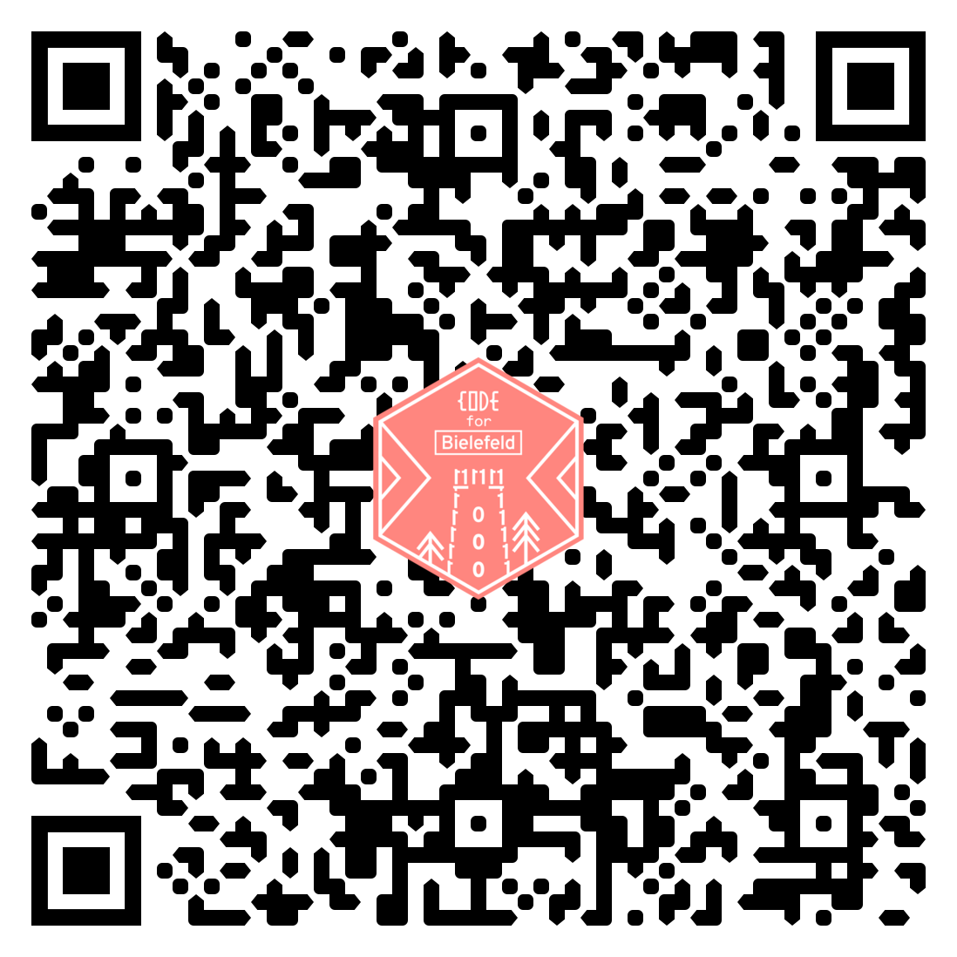

Ein Bild, das Karte enthält.
